MEDIENMITTEILUNG – 02.10.2025
1

Kulinarischer Saisonauftakt 2025 – 2026: «Les Tables de Nantes» behaupten sich als Schaufenster einer engagierten und regional verankerten Gastronomie

In Nantes ist der Saisonauftakt nach der Sommerpause nicht nur kulturell, sondern auch gastronomisch geprägt. Mit der Veröffentlichung des neuen Guides «Les Tables de Nantes» (14. Ausgabe) bestätigt die historische Hauptstadt der Herzöge ihre Rolle als kulinarisches Laboratorium, indem Kreativität, Authentizität und Engagement aufeinandertreffen.

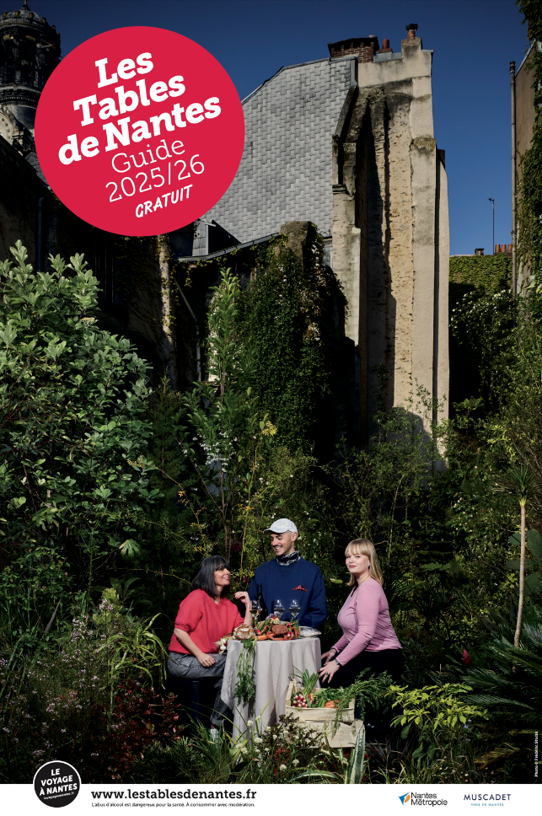
Herausgegeben von Le Voyage à Nantes, ist dieser kostenlose und werbefreie Guide nicht nur ein Adressverzeichnis: Er soll ein Spiegelbild einer lebendigen, gastronomischen Szene sein, in der das Image einer Stadt von Köchen, über Handwerker bis zu den Produzenten neugestaltet wird. Von den Bistros bis zu den grossen Sternenrestaurants, von den Weinbars bis zu den Restaurants in den Weinbergen. Die Auswahl 2025–26 umfasst 186 Betriebe. Unter ihnen zeigen 30 neue Adressen die Lebendigkeit einer Ortschaft, die auf Saisonalität, kurze Lieferketten und Zugänglichkeit für alle setzt.

Die «Coups de pouce» des Guides 2025–26
Wie jedes Jahr, zeichnet der Guide drei Adressen aus, die den kulinarischen Geist von Nantes besonders eindrucksvoll verkörpern: die «Coups de pouce». Geehrt werden diejenigen, die besonders beeindrucken. Insbesondere, wenn sie noch eher unbekannt sind und eine «Starthilfe» («Coups de pouce») verdienen. Diese werden jeweils am Ende einer Saison von einer anonymen Jury ausgewählt, um in den darauffolgenden Jahren als Botschafter zu fungieren.

In der Saison 2026–26 fällt zunächst das Restaurant «Gwaien» mit einer maritimen Küche auf. Nachhaltiger Fischfang und Ethik bestimmt hier den Teller, ganz ohne den Genuss zu beinträchtigen. Ebenfalls hervorzuheben ist das «Le Mirza». Ein lebendiges Restaurant, dass Freiheit mit Geselligkeit vereint und eine ebenso grosszügige, sowie unkonventionelle Küche bietet. Schliesslich überzeugt «P’tite Pomme» durch Feinfühligkeit und Authentizität. Inhaber sind zwei junge Köche, die den Markt und regionale Produkte mit grosser Eleganz neu interpretieren. Drei Adressen, die auf ihre ganz eigene Weise die gastronomische Szene in Nantes prägen.

Nur wenige Stunden mit dem Zug oder mit dem Flugzeug aus der Schweiz entfernt, bietet Nantes ein kulinarisches Erlebnis, das sich hinter den grossen Gourmet-Hauptstädten nicht zu verstecken braucht. Hier wird vom Liebhaber renommierter Köche bis hin zur Kulinarik-Neugierigen jeder begeistert.

Ein einzigartiges Konzept: die Stadt als Kunstwerk
Das permanente «Le Voyage à Nantes» ist eine grüne Linie, die das ganze Jahr über die Besucher durch das Herz von Nantes führt und die Highlights der Stadt aufzeigt. Dieser einzigartige Rundgang ermöglicht es, die wichtigsten kulturellen Stationen, emblematischen Bauwerke und die Werke zeitgenössischer Kunst zu entdecken. Ob es sich um eine Kreation eines renommierten zeitgenössischen Künstlers, einen Schatz des Kulturerbes eine historische Gasse oder ein Prachtstück von Architektur handelt – die Kunst offenbart sich in den Strassen von Nantes.

Praktische Informationen
- Anreise: Nantes wird von Easyjet ab Genf mit 1 bis 2 Direktflügen täglich angeflogen. Alternativ ist die Stadt mit dem TGV über Paris erreichbar. Ebenfalls möglich ist ein Umstieg in Lyon mit dem TGV nach Nantes, ohne in Paris umzusteigen.
- Aufenthalt planen: Um eine Reise entlang der grünen Linie zu organisieren und «Les Tables de Nantes» zu besuchen, empfiehlt es sich, die offiziellen Webseiten für Unterkünfte, Besichtigungen und Gastronomie zu konsultieren:
https://www.levoyageanantes.fr/en/to-see/the-endless-journey/ und
https://www.lestablesdenantes.fr/en/

Weitere Informationen
Mediendossier «La rentrée des Tables de Nantes» hier zum Download (nur auf Französisch verfügbar)
Verfügbares Bildmaterial: Downloadlink

Für weitere Informationen (Medien):
Aurélie Benoit, Medienstelle Le Voyage à Nantes c/o Gretz Communications AG, Zähringerstrasse 16, 3012 Bern, 031 300 30 70, info@gretzcom.ch, www.gretzcom.ch

